В первом квартале 2025 года проведено заседание постоянно действующей рабочей группы по профилактике наркомании и противодействию незаконному обороту наркотических средств, психотропных веществ и их прекурсоров управы района Чертаново Северное города Моск
14.04.2025
В первом квартале 2025 года проведено заседание постоянно действующей рабочей группы по профилактике наркомании и противодействию незаконному обороту наркотических средств, психотропных веществ и их прекурсоров управы района Чертаново Северное города Москвы
ПРЕДСЕДАТЕЛЬСТВОВАЛ: Глава управы района Чертаново Северное г. Москвы, Председатель ПДРГ по профилактике наркомании и противодействию незаконному обороту наркотических средств, психотропных веществ и их прекурсоров управы района Чертаново Северное города Москвы А.Е. Дёмин
Вопрос №1. О результатах мониторинга наркоситуации в районе Чертаново Северное города Москвы в 2024 году и мерах по повышению эффективности в работе по профилактике наркомании и противодействию незаконному обороту наркотических средств, психотропных веществ и их прекурсоров на территории района в 2025 году.
По данному вопросу заслушан доклад заместителя начальника ОУУ и ПДН ОМВД по району Чертаново Северное Тамилина Д.В.
По результату доклада принято решение продолжить в 2025 году проведение профилактических мероприятий, направленных на предупреждение, выявление и пресечение фактов незаконного оборота и сбыта наркотических средств и психотропных веществ, продолжить проверку мест концентрации граждан, в том числе несовершеннолетних лиц, на предмет выявления фактов распространения и употребления наркотических средств и психотропных веществ. Также усилить работу по выявлению и удалению надписей с рекламой наркотических средств и ПАВ, а также по направлению обращений в Роскомнадзор о блокировке сайтов, указанных в рекламе.
Вопрос №2. О принимаемых мерах по выявлению и пресечению фактов вовлечения несовершеннолетних лиц в незаконный оборот наркотических средств и психотропных веществ. Проведение мероприятий по профилактике наркомании среди несовершеннолетних лиц на территории района Чертаново Северное города Москвы.
По данному вопросу заслушан доклад ответственного секретаря КДН и ЗП района Чертаново Северное Рак А.Е.
По результату доклада принято решение обеспечить планирование, организацию и проведение антинаркотических акций и мероприятий в период с 26 мая по 26 июня 2025 года, приуроченных к месячнику антинаркотической направленности и популяризации здорового образа жизни, а также к Международному дню борьбы со злоупотреблением наркотическими средами и их незаконным оборотом. Также КДН и ЗП района Чертаново Северное продолжить работу по вовлечению несовершеннолетних, состоящих на профилактическом учете в КДН и ЗП района Чертаново Северное, к спортивным и досуговым мероприятиям, проводимым ГБУ ЦД «Личность», ГБУ «Мой семейный центр» «Планета семьи».
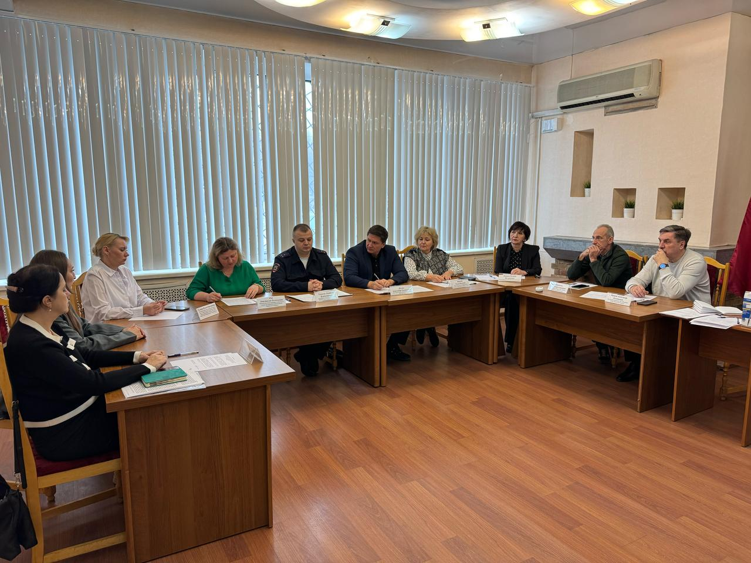

Адрес страницы: http://chertanovo-severnoe.mos.ru/safety-and-security/antinarkoticheskaya-deyatelnost-v-rayone-chertanovo-severnoe/novosti-o-profilaktike-narkozavisimosti/detail/12912807.html
Управа района Чертаново Северное города Москвы

